**Καθάρισμα θορύβου ηλεκτροκαρδιογραφικού σήματος, με τη χρήση τεχνητού νευρωνικού δικτύου**

**Λάζαρος Κωνσταντίνος-Παναγιώτης**

**ΤΠΕΒ Πανεπιστήμιο Θεσσαλίας**

**Abstract**

Η εργασία αυτή αναφέρεται στο καθάρισμα/φιλτράρισμα θορύβου ηλεκτροκαρδιογραφικού σήματος (ECG) , με τη χρήση νευρωνικού δικτύου (artificial neural network). Είναι βασισμένη στην δημοσίευση των Suranai Poungponsri και Xiao-Hua Yu με τίτλο "An adaptive filtering approach for electrocardiogram (ECG) signal noise reduction using neural networks" και αφορά την υλοποίηση της συγκεκριμένης μεθοδολογίας σε γλώσσα προγραμματισμού python.

**Εισαγωγή**

Η καρδιά είναι ένας πολύ δυνατός μυς ο οποίος αντλεί αίμα σε όλο μας το σώμα. Αποτελείται από τέσσερις κλειστές επιφάνειες: δύο που βρίσκονται στο πάνω μέρος (κόλποι) και δύο που βρίσκονται στο κάτω μέρος της (κοιλίες).   
  
  
Ο χτύπος της καρδιάς ξεκινάει από τον δεξιό κόλπο, οφείλεται σε ειδικά κύτταρα τα οποία ονομάζονται φλεβοκομβοκολπικά και λειτουργούν ως βηματοδότες, παρέχοντας ηλεκτρικό δυναμικό σε όλο το μήκος της καρδιάς. Τα ρυθμικά αυτά ηλεκτρικά δυναμικά, οδηγούν την καρδιά σε κίνηση προκειμένου να λειτουργήσει ως αντλία αίματος.  
  
  
Το ηλεκτροκαρδιογράφημα είναι μια απ' τις πιο διαδεδομένες μορφές καταγραφής καρδιακών σημάτων. Τα καρδιακά σήματα είναι οι καταγραφές της ηλεκτρικής δραστηριότητας της καρδιάς. Είναι μια σχετικά φθηνή, ανώδυνη και ακριβής εξεταστική μέθοδος που χρησιμοποιείται σε μεγάλο βαθμό από την ιατρική για την διάγνωση καρδιακών δυσλειτουργιών.   
  
Το βασικό πρόβλημα του ηλεκτροκαρδιογραφήματος είναι ο θόρυβος που προέρχεται από διαφορετικές πηγές:

1) κίνηση του εξεταζόμενου λόγω της αναπνοής (baseline wonder)  
2) κίνηση των μυών του εξεταζόμενου (muscle contraction)  
3) θόρυβος συχνότητας ηλεκτρικού ρεύματος (50/60 Hz ανάλογα με την χώρα)  
4) θόρυβος από μετακίνηση των ηλεκτροδίων (electrode motion artifact)  
5) τυχαίος λευκός θόρυβος (random white noise)

Στόχος μας είναι η εξάληψη του θορύβου από τα ηλεκτροκαρδιογραφήματα με τη χρήση προσαρμοστικού (adaptive) φίλτρου βασισμένου σε νευρωνικό δίκτυο.

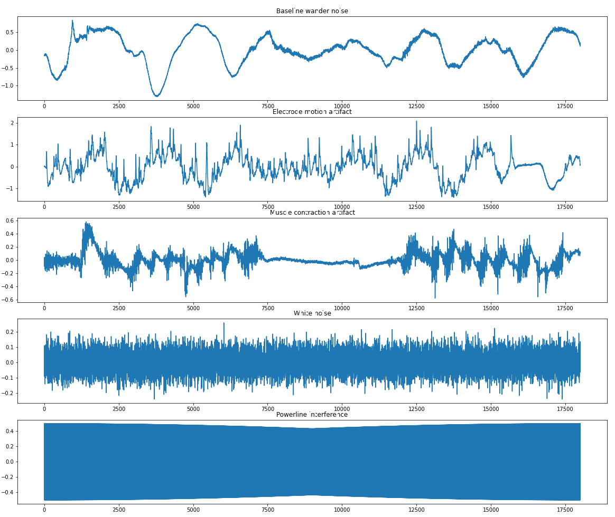Τύποι θορύβου

**Μεθοδολογία**

Γίνεται λήψη ενός καθαρού ηλεκτροκαρδιογραφήματος από την βάση δεδομένων mit-bih arrythmia καθώς επίσης και των κατάλληλων σημάτων θορύβου από την βάση δεδομένων mit-bih noise stress test η οποία περιέχει σήματα για τα εξής είδη θορύβου:

1) baseline wander

2) electrode motion artifact

3) muscle contraction

Σήματα για τα είδη θορύβου powerline interference και white noise, παράγονται με κώδικα python.  
  
Μια σημαντική διαφοροποίηση της εργασίας αυτής σε σχέση με την εργασία στην οποία βασίστηκε, είναι ότι δεν χρησιμοποιείται ο διακριτός μετασχηματισμός κυματιδίου (discreet wavelet transformation).  
  
  
Στο καθαρό ηλεκτροκαρδιογράφημα προστίθενται τα διαφορετικά σήματα θορύβου με αποτέλεσμα να προκύπτει ένα θορυβώδες σήμα το οποίο κανονικοποιείται με τον τύπο:



Το κανονικοποιημένο θορυβώδες σήμα και το καθαρό σήμα που αναμένεται σαν έξοδος από το νευρωνικό δίκτυο, χωρίζονται ομοιόμορφα σε training, test και validation sets. Στην είσοδο του νευρωνικού δικτύου δίνεται το θορυβώδες ηλεκτροκαρδιογράφημα και το αναμενόμενο αποτέλεσμα είναι ένα καθαρό/φιλτραρισμένο ηλεκτροκαρδιογράφημα. Πρόκειται για ένα απλό τεχνητό νευρωνικό δίκτυο πολλών στρωμάτων (multi layer feed forward neural network) με 65 εισόδους. Αποτελείται από δύο κρυφά στρώματα (το πρώτο περιέχει 56 νευρώνες και το δεύτερο 12 νευρώνες).

Η υπερβολική εφαπτομένη (hyperbolic tangent) χρησιμοποιείται ως συνάρτηση ενεργοποίησης (activation function) και στα δύο στρώματα. Ως loss function χρησιμοποιείται το mse (mean squared error) και ως αλγόριθμος μάθησης χρησιμοποιείται ο adam optimiser που είναι μια βελτιστοποιημένη μορφή του αλγορίθμου stochastic gradient descent. Η εκπαίδευση του δικτύου γίνεται σε 40 εποχές (epochs).

Το νευρωνικό δίκτυο εκπαιδεύται στο να αναγνωρίζει και να καθαρίζει/φιλτράρει τα διαφορετικά είδη θορύβου που υπάρχουν σε κάθε περίπτωση στο ηλεκτροκαρδιογράφημα. Ως έξοδο δίνει ένα κανονικοποιημένο και καθαρό/φιλτραρισμένο ηλεκτροκαρδιογράφημα το οποίο στην συνέχεια αποκανονικοποιείται. Το εκπαιδευμένο πλέον νευρωνικό δίκτυο μπορεί να επεξεργαστεί ηλεκτροκαρδιογραφήματα με πολλά διαφορετικά είδη θορύβου να τον αφαιρέσει και να επιστρέψει ένα καθαρισμένο πλέον σήμα το οποίο μπορεί να χρησιμοποιήθει για διάγνωση.

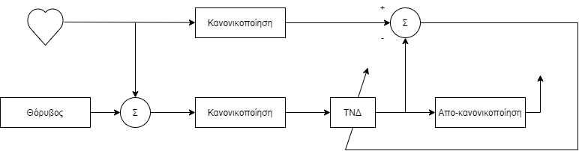

Training workflow



Validation workflow

**Αποτελέσματα**

Το μέσο τετραγωνικό σφάλμα που προκύπτει στο τέλος της εκπαίδευσης του νευρωνικού δικτύου είναι 0.0014. Κατά την διάρκεια της αξιολόγησης (validation) του νευρωνικού δικτύου το μέσο τετραγωνικό σφάλμα είναι 0.0016, που σημαίνει ότι έχει αποφευχθεί το overfitting.

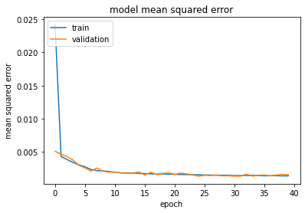

Model mean squared error

Το νευρωνικό δίκτυο, παίρνοντας στην είσοδο ένα θορυβώδες ηλεκτροκαρδιογράφημα (με συνδυασμό διαφορετικών ειδών θορύβου), δίνει στην έξοδο ένα φιλτραρισμένο σήμα το οποίο μοιάζει πάρα πολύ με το αρχικό/καθαρό ηλεκτροκαρδιογράφημα. Τα αποτελέσματα της δυναμικής αυτής επεξεργασίας θορύβου φαίνονται στα παρακάτω διαγράμματα (σε κάθε διάγραμμα το φιλτραρισμένο σήμα έχει πορτοκαλί χρώμα).

Αξιοσημείωτο είναι το γεγονός ότι όταν το ηλεκτροκαρδιογράφημα συνδυάζεται με θόρυβο τύπου electrode motion artifact, τότε το φιλτραρισμένο σήμα παρουσιάζει μεγαλύτερη απόκλιση από το αρχικό/καθαρό σήμα. Παρατηρούμε ότι σε αυτή την περίπτωση το μέσο τετραγωνικό σφάλμα στο τέλος της εκπαίδευσης του νευρωνικού δικτύου είναι ίσο με 0.0022, ενώ στο τέλος της αξιολόγησης (validation) είναι ίσο με 0.0026 (σχεδόν διπλασιάζεται).

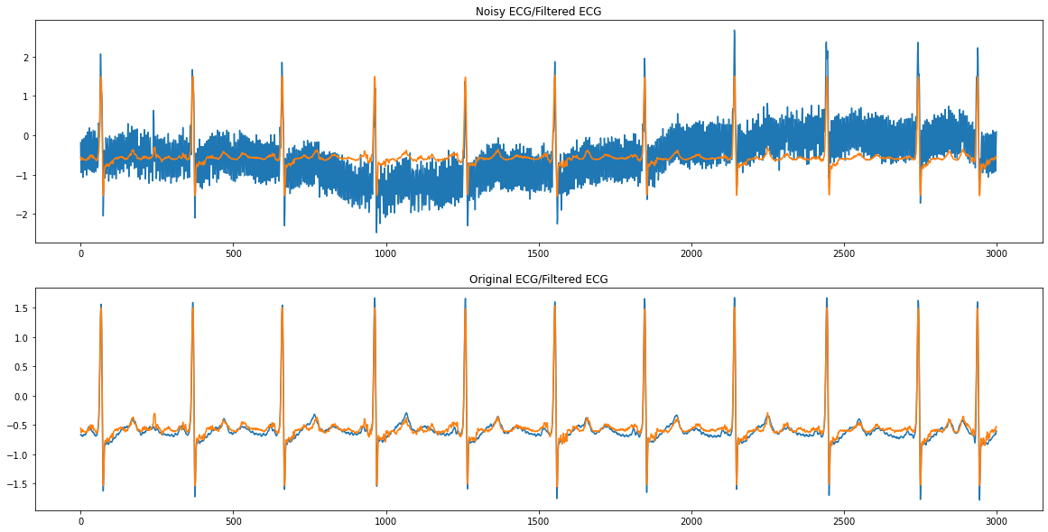

Validation results

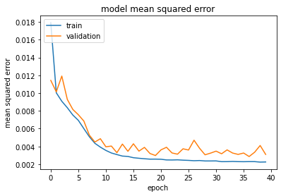

Model mean squared error (electrode motion artifact case)

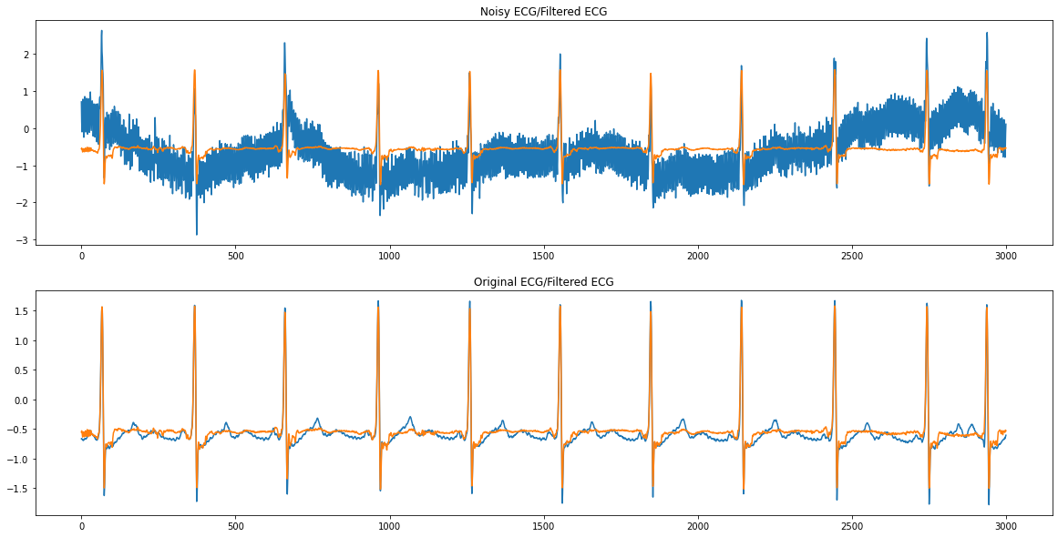

Validation results (electrode motion artifact case)

**Συμπεράσματα**

Εν κατακλείδι, το προσαρμοστικό φίλτρο το οποίο υλοποιήθηκε με τη χρήση νευρωνικού δικτύου είναι πολύ αποτελεσματικό στο να καθαρίζει διαφορετικά είδη θορύβου που μπορεί να προκύψουν σε ένα ηλεκτροκαρδιογράφημα. Το πλεονέκτημα της υλοποίησης αυτής σε σχέση με τα κλασσικά φίλτρα που είναι διαθέσιμα (fir και iir), είναι το γεγονός ότι μπορεί να φιλτράρει πολλά διαφορετικά είδη θορύβου ταυτόχρονα (εφόσον το νευρωνικό δίκτυο έχει εκπαιδευτεί κατάλληλα), σε αντίθεση με τα συμβατικά φίλτρα τα οποία μπορούν κάθε φορά να καθαρίσουν το πολύ δύο με τρεις τύπους θορύβου. Επίσης με τις κλασσικές μεθόδους, προκειμένου να γίνει το ίδιο φιλτράρισμα θα ήταν απαραίτητος ο συνδυασμός πολλών διαφορετικών βαθυπερατών και υψηπερατών φίλτρων.

**Σημειώσεις**

Η εργασία αυτή υλοποιήθηκε με χρήση των παρακάτω εργαλείων λογισμικού:

1) python 3.8 (https://www.python.org/)  
2) tensorflow 2.0 (https://www.tensorflow.org/)  
3) jupyter notebook (https://jupyter.org/)  
4) wfdb (https://pypi.org/project/wfdb/)  
5) numpy (https://numpy.org/)  
6) matplotlib (https://matplotlib.org/)  
7) google colab (https://colab.research.google.com/notebooks/intro.ipynb)

Η υλοποίηση της εργασίας βρίσκεται εδώ:  
https://colab.research.google.com/drive/12lZDvt6rlYLrEFiC5fHWONIXO7BltGFi?usp=sharing

**Βιβλιογραφία**

[1]Xiao-Hua Yu Suranai Poungponsri. An adaptive filtering approach for electrocardiogram (ecg) signal noise reduction using neural networks. Neurocomputing, 117:206–213, February 2013.

[2]Warren K. Kuldrow George B. Moody, Roger G. Mark.

A noise stress test for arrythmia detectors. IEEE computers in cardiology,

117:381–384, February 1984.

[3]Roger G. Mark George B. Moody.

The impact of the mit-bih arrhythmia database. IEEE engineering in medicine and biology,

pages 45–50, May/June 2001.

[4]Aurelien Geron. Hands-on Machine learning with Scikit-Lean, Keras

TensorFlow. O’REILLY, 2nd edition, 2019.